Mostrar los productos que en su descripción contengan la palabra “I”.

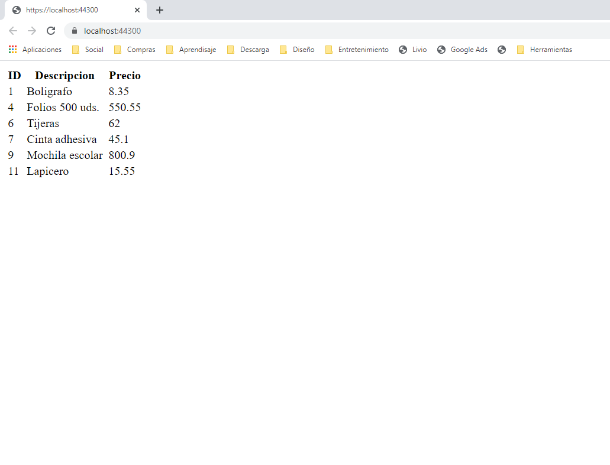

Mostrar los productos que en su descripción inicien con la palabra “C”.

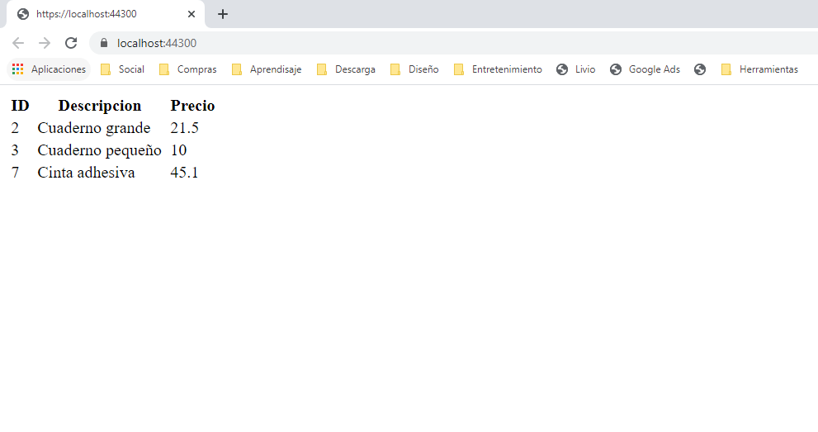

Mostrar los productos que en su descripción finalicen con la palabra “O”.

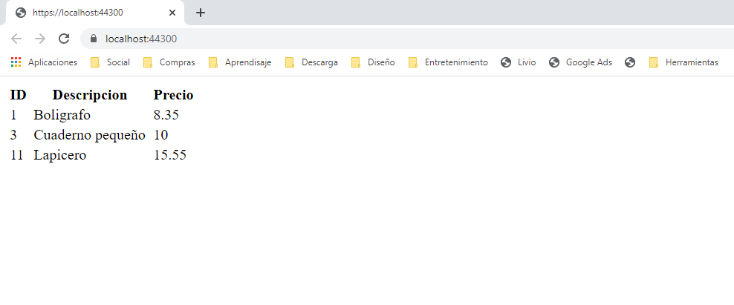

Mostrar aquellos productos donde el Precio sea mayor que “20”.

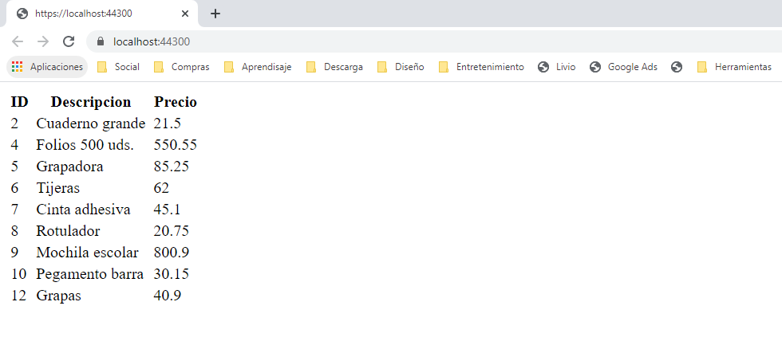

Mostrar aquellos Productos donde el Precio sea menor que “70”.

